Министерство науки и высшего образования Российской Федерации

федеральное государственное бюджетное образовательное учреждение высшего образования

«Российский экономический университет имени Г.В. Плеханова»

**МОСКОВСКИЙ ПРИБОРОСТРОИТЕЛЬНЫЙ ТЕХНИКУМ.**

Специальность: 09.02.07 Информационные системы и программирование

Квалификация: Программист

ОТЧЕТ

Основы алгоритмизации и программирования

Создание калькулятора.

|  |  |
| --- | --- |
| Выполнила студентка  Группы П-6-24  М.А. Вениаминова  «16» сентября 2025 года | Проверил преподаватель  ___________ А.А. Никонова  «____» _______2025 года |

Москва 2025

**Цель работы**: используя знания и лекции в сфере работы с python, самостоятельно написать код калькулятора.

**Ход работы:**

1. 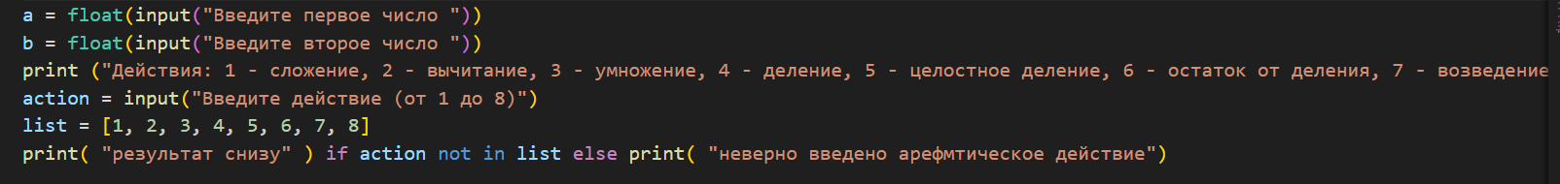Чтобы создать калькулятор для двух переменных, была применена базовая команда input, с просьбой пользователя ввести цифровое значение переменной. Далее предоставлен выбор и обозначение, что именно пользователь желает выполнить с данными числами. Если обозначение введено неправильно, то код выдаёт ошибку.
2. Далее, используя справочный материал из классрума создаётся система из if, elif и, как заключающего элемента, else.
3. Изображение выглядит как текст, снимок экрана

   Содержимое, созданное искусственным интеллектом, может быть неверным.Изображение выглядит как текст, снимок экрана, программное обеспечение

   Содержимое, созданное искусственным интеллектом, может быть неверным.Изображение выглядит как текст, снимок экрана, Шрифт

   Содержимое, созданное искусственным интеллектом, может быть неверным.При выполнении разработки калькулятора и просмотра данных, которым программа должна соответствовать, были обнаружены несостыковки, которые далее были решены с помощью добавления кода.

Потому было решено структурировать данные и разделить их на «алгебраические действия» и «действия с таблицей истинности».

1. Последним действием была выполнена работа над вкладкой «действия с таблицей истинности», большая часть которых включает в себя введение корректной переменной. Однако данная функция имеет в себе небольшой изъян в виде того, что система не сразу даёт сбой при введении некорректных, но материал для **Изображение выглядит как текст, снимок экрана, Шрифт

   Содержимое, созданное искусственным интеллектом, может быть неверным.**Изображение выглядит как текст, снимок экрана, программное обеспечение

   Содержимое, созданное искусственным интеллектом, может быть неверным.исправления данной ошибки не был ещё пройден//предоставлен.

**Вывод:** был создан калькулятор. (нищий)